Струнович О.А., методист
ГУДО «Центр творчества
«Эверест»г.Могилева»

ОРГАНИЗАЦИЯ ДИСТАНЦИОННЫХ ФОРМ РАБОТЫ ПЕДАГОГОВ ЦЕНТРА ТВОРЧЕСТВА «ЭВЕРЕСТ» ПО РАЗЛИЧНЫМ НАПРАВЛЕНИЯМ

В настоящее время информационно-коммуникационные технологии (далее – ИКТ) являются одной из важнейших составляющих образовательного процесса и движущих сил его развития в Центре. Учреждение имеет хорошую материально-техническую базу: учебные кабинеты оснащены компьютерной техникой с выходом в Интернет, в наличии копировальная и множительная техника, мультиборд, фото и видеоаппаратура. ИКТ охватывают всю образовательную деятельность учреждения.
Последние годы педагогические работники систематически обучались использованию ИКТ при организации образовательного процесса и на сегодняшний день владеют навыками работы с интернет – ресурсами, мультимедийными технологиями для проведения занятий, подготовки методического и дидактического материала к занятиям, методическим мероприятиям и др. Уже в течение нескольких лет мы внедряем элементы дистанционного взаимодействия в работу с педагогами, учащимися Центра и учреждений общего среднего образования, однако в нынешней эпидемиологической ситуации вопрос организации данной формы работы стал наиболее актуальным.
За 2019/2020 учебный год учреждение наработало определенный опыт в организации дистанционного взаимодействия со всеми участниками образовательного процесса, которым мы можем поделиться.
- Использование дистанционных форм работы при проведении конкурса профессионального мастерства «Педагог года - 2020» в Центре творчества «Эверест».
Ежегодно в учреждении проводится конкурс профессионального мастерства «Педагог года». Однако в текущем году была апробирована дистанционная форма работы для реализации каждого конкурсного этапа.
Так, интернет-платформы ZOOM, Skype использовались для онлайн-трансляции открытых занятий и мастер-классов. В качестве главного сервиса сбора и хранения конкурсных материалов (видеозаписей открытых занятий, мастер-классов, творческих презентаций профессиональной деятельности педагогов, методических разработок из опыта работы и др.) использовалось Google-облако.
Google-формы использовались в двух направлениях:
- для проведения психолого-педагогического тестирования.
- для оценки конкурсных заданий. Нововведением оценки конкурса явилось то, что она осуществлялась всеми участниками конкурса. Для оценивания использовалась «рейтинговая система» по предлагаемым критериям.
По итогам проведения конкурса можно выделить положительные и отрицательные моменты:
+ удобство организации времени отсмотра конкурсных материалов;
+ общий доступ к материалам в облаке;
+ возможность повторить просмотр, если возникли спорные моменты;
+ экономия времени при обработке результатов тестирования и баллов при оценке заданий;
- ограниченность в просмотре методического мероприятия – не видны детали, эмоции детей;
- субъективые оценки педагогов при оценивании конкурсных заданий;
- отсутствие эмоциональной связи с аудиторией.
Исходя из приобретенного опыта, при проведении данного конкурса целесообразно использовать сочетание традиционных форм проведения конкурсных заданий и ИКТ. Это сможет обеспечить эффективное взаимодействие всех участников конкурса, обмен передовым педагогическим опытом, высокое качество предоставляемых материалов и проводимых мероприятий, а также удобство участия и оценки конкурсных этапов.

- Дистанционные формы работы педагогов Центра с учащимися объединений по интересам
В настоящее время повысилась активность педагогов Центра в использовании наиболее оптимальные для организации образовательного процесса дистанционных форм работы с учащимися. В онлайн-режиме педагогами чаще всего проводятся мастер-классы, воспитательные мероприятия, презентации деятельности и достижений учащихся объединений по интересам.
Так, например, педагог дополнительного образования, руководитель объединения по интересам «Калейдоскоп» Мажеловская О.П. на официальной странице Центра в «Инстаграм» и на канале Центра на видеохостинге Youtube разместила более 10 мастер-классов по декоративно-прикладному искусству: «Забавная улитка», «Изготовление черепахи», «Развитие мелкой моторики с использованием соленого теста» и др.
Мастер-класс «Крокодил» https://www.instagram.com/p/CDLxztgBFrC/
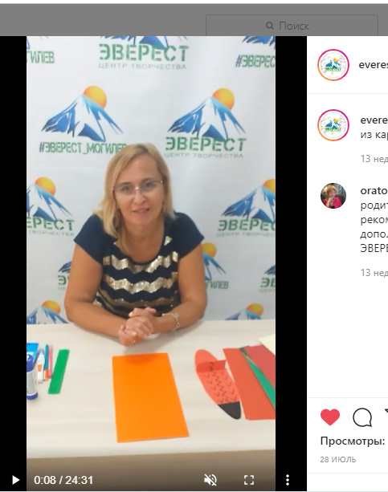

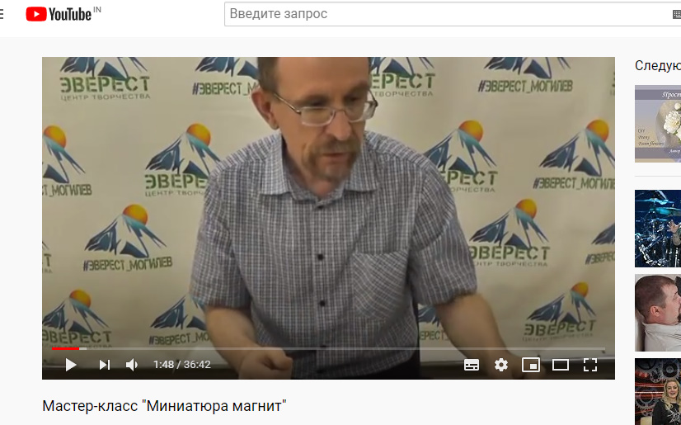
Изобразительной деятельности были посвящены мастер-классы Шпатова Юрия Николаевича, руководителя студии «Автограф. Изобразительная деятельность». Вниманию зрителя на Youtube-канале учреждения были представлены мастер-классы «Миниатюра магнит», «Рисуем акварельным маркером и оформляем в паспарту» и другие. https://www.youtube.com/watch?v=OkPSemxY

Педагог дополнительного образования Тихоньких Ульяна Сергеевна презентовала мастер-классы «Сделай шаг», мастер-класс по поингу, а также серию мастер-классов по эстрадному танцу «Танцуем вместе», где предлагалось поэтапное разучивание флэшмоба. Результатом проведенной работы стала демонстрация итогового ролика от участников мастер-класса на официальной странице Центра ВКонтакте https://vk.com/everest_mogilev

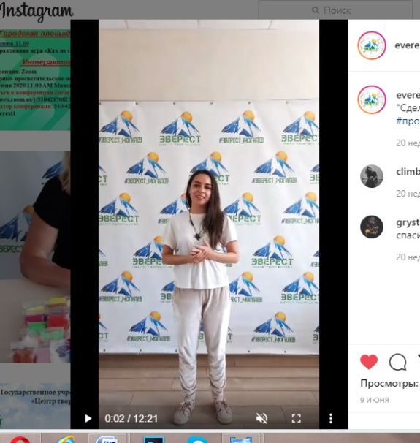
Рис.3. Мастер-класс «Сделай шаг»
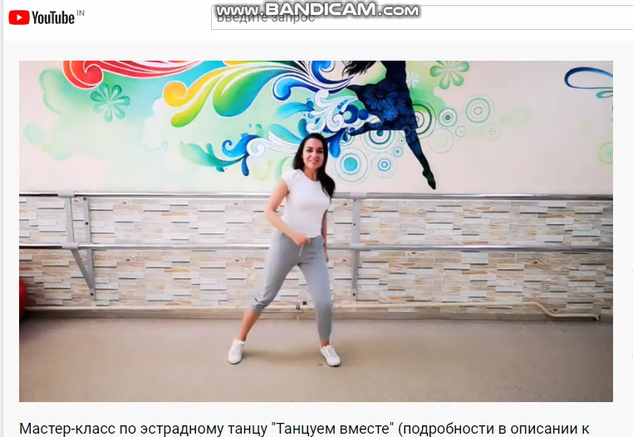
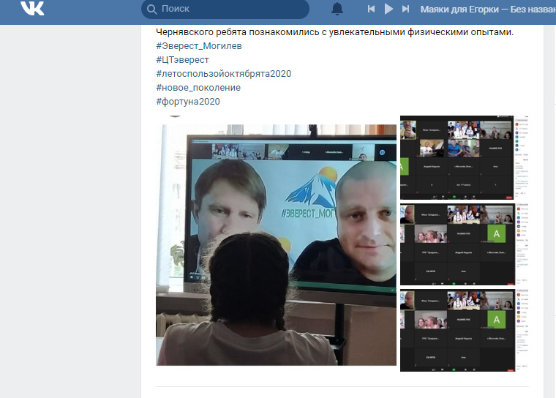
Педагог дополнительного образования Чернявский Александр Леонидович, руководитель объединения по интересам «Робототехника», в рамках интерактивной площадки «Новое поколение» подготовил и провел комплекс мастер-классов под общим названием «Науч.LAB», где знакомил зрителя с физическими экспериментами с подручным материалом, которые можно повторить в домашних условиях. Особенностью данных мастер-классов является то, что педагог объяснял ход и результаты каждого эксперимента с научной точки зрения. По рейтингу в социальной сети Инстаграм «Науч.LAB» - на 1 месте.

Русенчик Екатерина Сергеевна, руководитель театральной студии «Этюд», провела мастер-классы по сценическому движению, а также по организации театра теней. На сегодняшний момент педагог внедряет проект «Беларуская батлейка: народныя казкі – дзецям».

Есть в работе педагогов и опыт дистанционной воспитательной работы с учащимися и работы с родителями. Регулярно проводятся в объединениях по интересам конкурсы различной тематики: Конкурс пародий; конкурс творческих работ, посвященный Дню матери; Мой папа самый лучший; фото-конкурс, посвященный 9 мая; «Лучший учащийся» и другие.

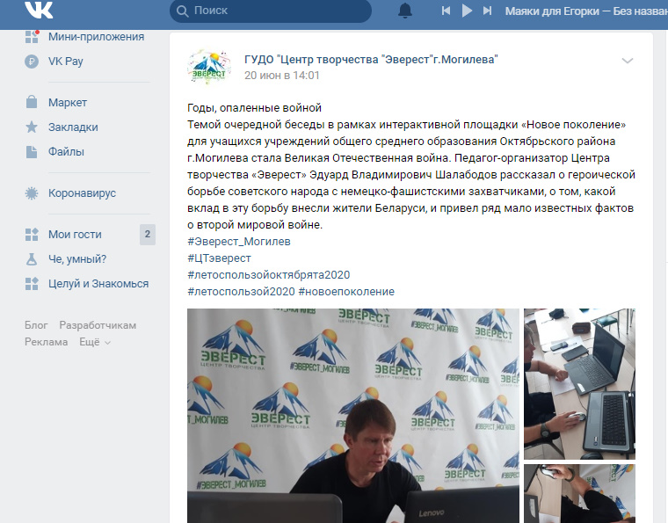
В период летних каникул в рамках интерактивной площадки «Новое поколение» педагогами-организаторами Центра были проведены воспитательные мероприятия, направленные на формирование ценностного отношения к истории нашей страны, победе советского народа над немецко-фашистскими захватчиками, формирование культуры здорового образа жизни учащихся, профилактику Интернет-зависимости, противоправного поведения, экологическое просвещение:

«75 лет Великой Победе»;

познавательный квиз, посвященный Году малой родины «Мир, в котором я живу»;

«Интернет: за и против», мастер-класс «Физкультура для всех;

викторина «Мои права», экологическая игра «Человек и природа» и др.

Окончание каждого учебного года в Центре творчества отмечается проведением «отчетных» выставок и концертов каждым творческим объединением учреждения. В этом году отчеты были представлены программой «По дороге творчества» в форме интервью с участниками и руководителями коллективов: https://www.youtube.com/watch?v=RWYC-YnQHnc&t=785s
Таким образом, с уверенностью можно отметить, что дистанционные формы работы уже заняли важное место в организации образовательного процесса Центра творчества «Эверест». И главное при организации дистанционного взаимодействия — это овладеть инструментарием и не бояться экспериментировать, пробовать новые форматы, делиться своим опытом с другими. Помнить, что дистанционная форма взаимодействия с учащимися — это новый подход при построении образовательной деятельности в современных реалиях, где, по-прежнему, в центре внимания остаются дети с их интересами, потребностями и возможностями.

